# 北京市信访办公室2022年政府信息公开工作年度报告

依据《中华人民共和国政府信息公开条例》(以下简称《政府信息公开条例》)第五十条规定，编制本报告。

一、总体情况

2022年，市信访办认真贯彻落实《中华人民共和国政府信息公开条例》和国办《2022年政务公开工作要点》各项要求，工作取得积极成效。主要情况：

（一）领导重视，加强网站平台建设

市信访办主要领导及主管领导高度重视政府信息公开工作，市信访办网站新开设了“学习贯彻党的二十大精神”“学习宣传贯彻《信访工作条例》”“北京疫情防控专题”“助企纾困政策集成”“优化营商环境政策集成”五个专栏。

（二）主动公开政府信息

按照《中华人民共和国政府信息公开条例》的规定，市信访办在门户网站主动公开并且实时更新机关职能、机构设置、办公地址、时间、联系方式及负责人姓名等信息，公开了《北京市信访办公室2021年法治政府建设年度情况报告》《北京市信访办公室2021年度部门决算信息》《北京市信访办公室2022年部门预算信息》《北京市信访办公室2021年度工作总结》，相关的政府采购公告，公务员遴选、招考、录用等信息, 及时更新政府信息公开指南，努力做到应公开尽公开。

（三）依申请公开办理情况

2022年市信访办共受理公民、法人和其他组织提出的政府信息公开申请12件，办结12件。均按照《政府信息公开条例》规定的程序及时限办理。

（四）政府信息管理严格经过三级审核程序

市信访办网站信息发布前需经信息员-处长-主管领导三级审核,宣传处(法规处)审校。每日对网站进行监测，持续加强信息更新、链接巡检等工作，发现问题及时整改。网站整体运行情况良好。

（五）政府信息公开平台建设不断得到加强

为了深入学习宣传贯彻党的二十大精神，贯彻落实《信访工作条例》，市信访办在门户网站开设了相关专栏。为了配合疫情防控、助企纾困、优化营商环境等方面的工作，增设了“北京疫情防控专题”“助企纾困政策集成”“优化营商环境政策集成”三个专栏。政府信息公开平台建设不断得到加强。

（六）加强监督保障与教育培训

市信访办根据《北京市信访办政府信息主动公开全清单》内容，对政府网站信息发布和更新情况向各业务处室进行通报,确保按照规定的时限和内容要求进行公开。结合全年行政诉讼案例，将涉及信息公开内容的案例编入培训材料，对各处室工作人员进行业务培训。

二、主动公开政府信息情况

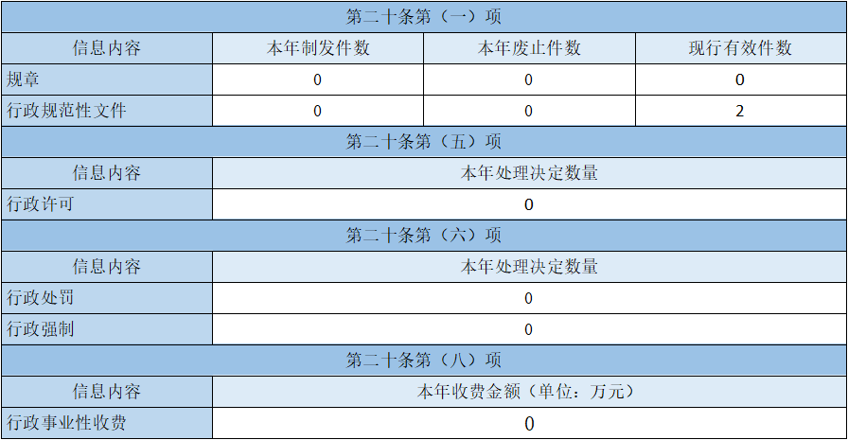

三、收到和处理政府信息公开申请情况

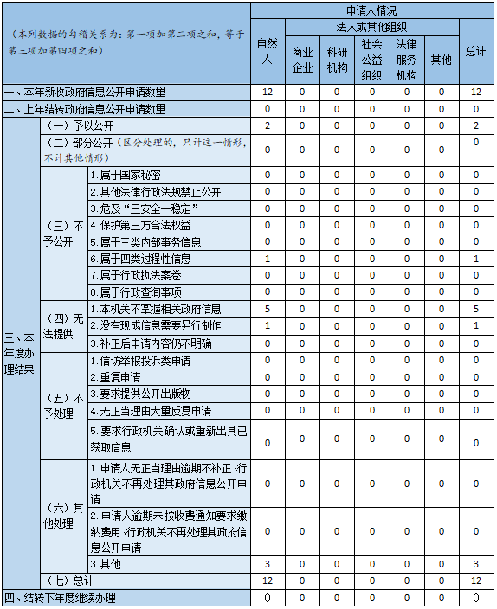

四、政府信息公开行政复议、行政诉讼情况

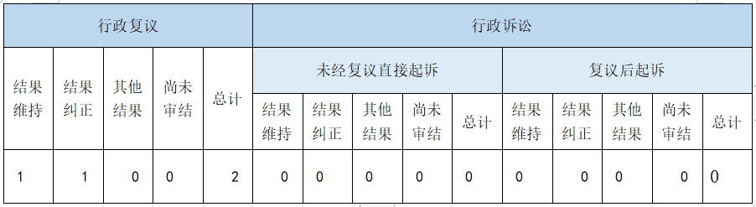

五、存在的主要问题及改进情况

信息公开申请和信访事项辨识的精准度仍需提高。在一些信访来信中带有信息公开申请内容的情形，如何清晰准确界定性质从而按照相关程序依法处理的能力仍需提高。为了解决这一问题，市信访办负责政府信息公开申请的处室对于相关业务处室认定存疑的来件前期先进行认定，提高处理问题的准确度。

六、其他需要报告的事项

2022年，市信访办发布信息的平台分别为：市信访办网站1267篇，市民可进入市信访办网站(http://xfb.beijing.gov.cn)浏览；市信访办微信公众号“北京信访”1005篇，市民可关注该微信公众号查看；今日头条“北京市信访办”政务号506篇，市民可通过今日头条网站访问。

2022年，市信访办发出收费通知的件数和总金额以及实际收取的总金额均为0。

北京市信访办公室门户网站网址为http://xfb.beijing.gov.cn/，如需了解更多政府信息，请登录查询。

北京市信访办公室2023-01-20